Preguntas

- Respecto a la Ficha de Cálculo de Retiro Programado y el Certificado de Saldo, se puede afirmar que:

- El Certificado de Saldo se emite para aquellos afiliados que de acuerdo a la normativa deben solicitar ofertas en el Sistema de Consultas de Ofertas y Montos de Pensión
- La Ficha de Cálculo de Retiro Programado se emite para aquellos afiliados que solo pueden pensionarse bajo la modalidad de retiro programado.
- Tanto la Ficha de Cálculo de Retiro Programado o el Certificado de Saldo, deben ser informados por las AFP a SCOMP, para que los afiliados puedan solicitar ofertas de Retiro Programado y/o Rentas Vitalicias.
- Solo i y ii
- Solo ii y iii
- Solo i y iii
- Todas

- La Selección de la Modalidad de Pensión, se debe realizar:

- Personalmente por el afiliado en su AFP de origen.
- En la AFP de origen cuando es Retiro Programado, y en la Compañía de Seguros seleccionada cuando se trate de una modalidad de pensión que contemple una Renta Vitalicia.
- Tanto en la Compañía de Seguros y en la AFP, seleccionadas respectivamente, cuando se trate de la Modalidad de Renta Vitalicia Inmediata con Retiro Programado.
- Solo i
- Solo i y ii
- Solo iii
- Todas

- Es obligatorio el uso del Sistema de Consultas y Ofertas de Montos de Pensión (SCOMP) en el caso de:

  - Afiliados con edad legal cumplida en trámite de pensión, con un saldo destinado a pensión que le permita contratar una renta vitalicia.
  - Beneficiarios en trámite de pensión de sobrevivencia, de un causante fallecido pensionado en renta vitalicia.
  - Afiliados declarados inválidos parciales transitorios, no cubiertos por el seguro de invalidez y sobrevivencia.
- Solo i
- Solo ii
- Solo i y iii
- Solo ii y iii

- Respecto al Sistema de Consultas y Ofertas de Montos de Pensión (SCOMP), no es correcto señalar que:
- La utilización de este Sistema es de carácter obligatorio, para todos los afiliados como para los beneficiarios de pensión de sobrevivencia, que pueden seleccionar una modalidad de pensión.
- Tienen el carácter de vinculantes para el consultante, las ofertas de rentas vitalicias que se informen a través del SCOMP.
- Los pensionados en renta vitalicia que continúan cotizando, quedan excluidos de cotizar en el SCOMP, si transfieren el nuevo saldo acumulado a la misma compañía que les está pagando la pensión.
- Cualquier error o incumplimiento que afecte a los afiliados o a sus beneficiarios, respecto de los montos de Retiro Programado informados al SCOMP, es responsabilidad de la AFP.

- La selección de modalidad de pensión se debe realizar:

  - Personalmente en la AFP donde se encuentra incorporado el afiliado o la afiliada.
  - Personalmente en la Compañía Seguros con la cual acepto una oferta de pensión en renta vitalicia.
  - En el SCOMP.
- Solo i
- i y ii
- i y iii
- i, ii y iii

- Para qué sirve el Sistema de Consultas y Ofertas de Montos de Pensión (SCOMP):
- Para hacer consultas y recibir ofertas de montos sólo de pensión en Rentas Vitalicias.
- Para hacer consultas y recibir ofertas de montos de pensión en las distintas modalidades de Pensión.
- Para consultar, en cualquier momento de la vida activa, montos de pensión proyectadas.
- Para recomendar a través del certificado de ofertas la pensión más conveniente para el consultante.

- En el certificado de ofertas que entrega SCOMP el afiliado o afiliada que se pensiona por vejez tiene información de las distintas opciones para pensionarse y así que puede realizar cualquiera de las acciones que se indican a continuación:

  - Optar por una de las ofertas que contiene el certificado emitido por el SCOMP.
  - No optar por ninguna de las ofertas entregadas por SCOMP y pensionarse más tarde suscribiendo una nueva solicitud de pensión.
  - Elegir obligatoriamente alguna de las ofertas del certificado.
- Solo i
- Solo iii
- Solo i y iii
- Solo i y ii

- Para que el padre de un hijo de filiación no matrimonial de una afiliada fallecida, tenga derecho a pensión, se debe cumplir al momento del fallecimiento, entre otros, con lo siguiente:

  - No existir cónyuge con derecho a pensión.
  - Haber vivido a expensas de la afiliada al momento del fallecimiento.
  - Ser soltero o viudo.
- i y iii
- i y ii
- ii y iii
- Todas

- Es correcto señalar para los siguientes beneficiarios de pensión de sobrevivencia (PS), que su pensión de referencia es, equivalente a los siguientes porcentajes de la pensión de referencia (PR) del causante:

  - Padre o Madre, de filiación no matrimonial, con hijos con derecho a pensión: 30%
  - Dos hijos no inválidos menores de 18 años de afiliado sin cónyuge: 45% cada hijo
  - Hijo invalido parcial, de 24 años de edad: 15%
- Solo i
- Solo iii
- Solo i y ii
- Solo ii y iii

- Si al fallecimiento del afiliado existieran fondos en la cuenta individual de cotizaciones obligatorias, de acuerdo con la información que se proporciona en la tabla siguiente, pueden solicitar retiro de herencia:

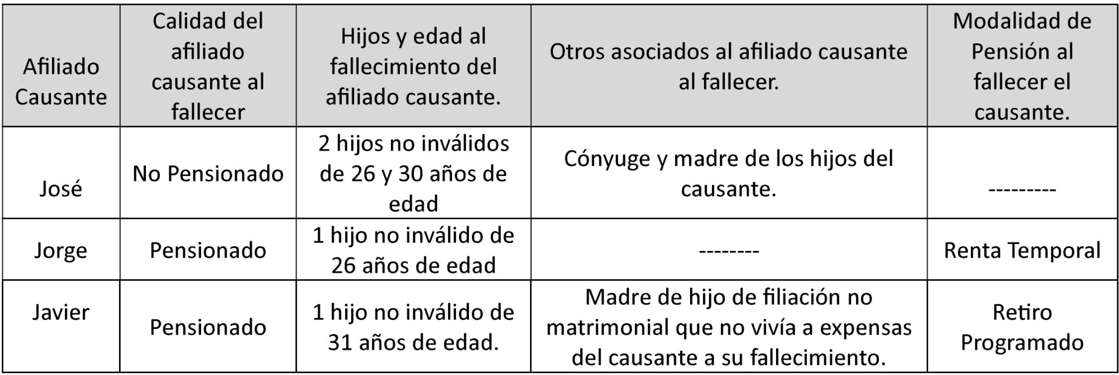
  - Los hijos de José
  - El hijo de Jorge
  - El hijo de Javier.
- Solo i
- Solo ii
- Solo i y ii
- Solo ii y iii

- El o la conviviente civil, pueden ser beneficiario o beneficiaría de pensión de sobrevivencia, cumpliendo determinados requisitos. De acuerdo a la información que se proporciona en la tabla siguiente, es correcto señalar que son beneficiarios de pensión de sobrevivencia los convivientes civiles:

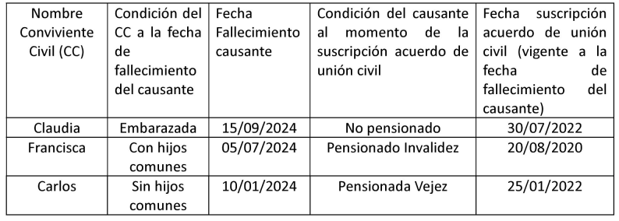
- Solo Claudia y Francisca
- Solo Francisca y Carlos
- Solo Carlos
- Todos

- Constituyen Herencia los fondos de la cuenta de capitalización individual, quedados al fallecimiento de un causante y no contando éste con beneficiarios de pensión de sobrevivencia, en los siguientes casos:

  - Afiliado no pensionado que fallece.
  - Afiliado que fallece pensionado en la modalidad de renta vitalicia con retiro programado.
  - Afiliado pensionado en la modalidad renta temporal con renta vitalicia diferida que fallece encontrándose en el período de renta temporal.
- i, ii y iii
- Solo i y ii
- Solo i y iii
- Solo ii y iii

- El sistema de pensiones permite que el saldo del afiliado fallecido siempre constituye herencia cuando:
- Solo quedan hijos sobrevivientes.
- El afiliado fallece estando pensionado.
- El afiliado fallece durante la vida activa.
- No existen beneficiarios con derecho a pensión de sobrevivencia.

